Научно – практическая конференция школьников

городского округа Люберцы

«Юность, наука, культура».

Тема: «Лицейская клумба»

Секция Биология, экология

Авторы:

Ф.И.О. участника Уткин Илья Алексеевич

организация № 15 класс 6-В

Ф.И.О. участника Белов Захар Алексеевич

организация № 15 класс 8-А

Научный руководитель: Ф.И.О. Полунина В.С.

Учитель биологии, МОУ «Лицей №15 г.о. Люберцы

Научный руководитель: Ф.И.О. Семёнова Н.Н.

Учитель информатики и ИКТ, МОУ «Лицей №15 г.о. Люберцы

2022 г.

**Оглавление**

Введение………………………………………………………………………….3

Глава 1. Анализ состояния пришкольной территории………………………..5

Глава 2. Цветочно-декоративное озеленение пришкольного участка…………………………………………………………………………….7

Глава 3. Практическая …………………………………………………………..9

3.1 Бизнес-план «Лицейская клумба»………………………………..….9

3.2Модель «Лицейская клумба»………………………………………..13

3.3 Использование робота для полива растений

на пришкольном участке…………………………………………………16

Заключение………………………………………………………........................25Список литературы………………………………………………………………26

**Введение**

Лицей - наш второй родной дом, потому что мы проводим здесь большую часть нашего времени. С детства воспитывается чувство ответственности, эстетический вкус, уважение к окружающим. В конце концов, школа каждый день привлекает внимание жителей нашего микрорайона. Мы подумали о том, что мы могли бы сделать своими руками для школы, и выдвинули наш проект по улучшению школьной территории – создание клумбы.

***Актуальность выбранной темы:*** благоустройство играет важную роль в жизни человека - красиво оформленная клумба, малые формы и элементы ландшафта влияют на настроение, самочувствие и настроение человека, создавая благоприятный микроклимат. При использовании роботов облегчается труда человека, особенно когда автоматизированный труд ускоряет работу и способен ускорить её выполнение.

**Целью** работы стало: создания лицейской клумбы и робота для полива на пришкольном участке.

***Задачи исследования:***

* **выяснить мнение обучающихся школы о необходимости благоустройства пришкольной территории;**
* **познакомиться с основами цветоводства и ландшафтного дизайна;**
* **разработать бизнес-план благоустройства клумбы;**
* **создать модель лицейской клумбы;**
* **создать программу для управления роботом-ирригатором.**

***Объект исследования:*** лицейская клумба.

***Предмет исследования:*** возможностисоздания элементов ландшафтного дизайна на пришкольной территории с учетом ее экологических особенностей.

***Место исследования:*** пришкольная МОУ «Лицей №15» г.о. Люберцы.

***Сроки исследования и реализации:*** октябрь 2021 – июнь 2022

***Методы исследования*:**

* социологический опрос;
* анализ научно- популярной литературы по ландшафтному дизайну, учебных пособий по лесоводству и почвоведению;
* моделирование;
* практическая деятельность.

**Глава 1. Анализ состояния пришкольной территории**

Наш лицей расположена в центре микрорайона. Школа небольшая, расположена в 4-хэтажном здании.

Мы составили анкету для обучающихся нашего лицея.

Анализ результатов анкетирования показал, что 574 человека (74,54%) не довольны состоянием пришкольной территории, 770 человек (100 %) хотели бы улучшить внешний вид территории.

Диаграмма 1

Диаграмма 2

Диаграмма 3

Анализ информации позволил определить цели и задачи по улучшению пришкольной территории своими силами. Мы решили, что создание клумб своими силами вполне осуществимо.

**Глава 2**. **Цветочно-декоративное озеленение пришкольного участка**

Цветы являются неотъемлемым элементом сада, они его не только украшают, но и выполняют ряд других полезных функций. В сочетании и с камнями, водой, травами, скульптурой, газонами можно создать целые комплексы цветочных композиций. С помощью цветников оформляют планировочные решения в саду, облагораживают территорию. Цветники являются неотъемлемым элементом парков, садов, бульваров, скверов, домашних садов, да и просто используются в необходимых местах. Правильное использование цветочных растений даёт большие возможности, например, можно гармонизировать ландшафты, подбирать такие сочетания, которые будут оказывать благотворное влияние на людей, на настроение.

Основное назначение цветников – украшать ландшафт, так как они «оживляют», радуют глаз, создают комфорт и уют. Среди цветников выделяют: клумбы различных размеров, рабатки (прямые цветочные обрамляющие полосы), арабески (узорчатые элементы цветников на газонах), цветочные миксбордеры (преимущественно многолетние цветы), бордюры.

Проведенные исследования доказали, что петунии, а точнее аромату, который от нее исходит, свойственно оказывать благоприятное воздействие в самую первую очередь на психическое и эмоциональное состояние человека. Нежный приятный аромат поднимает настроение, успокаивает, заставляет забыть о депрессии и стрессах, окунает в атмосферу любви, тепла и уюта. Вдыхая его, человек получает исключительно положительные эмоции, которые заставляют его забыть о ежедневной суете и постоянных проблемах. Помимо этого, запах петунии повышает работоспособность и активизирует функции всех систем и органов человеческого организма. Под его воздействием значительно улучшается работа как сердечно-сосудистой, так и кровеносной, иммунной, центральной нервной, а также пищеварительной систем. С его же помощью можно избавиться и от головной боли. Для этого нужно просто-напросто присесть рядом с цветком, расслабиться и вдыхать его аромат. Петуния раскрасит жизнь яркими красками, ни для кого не секрет, что цвет оказывает прямое влияние на настроение человека. Все виды данного растения вобрали в себя обилие оригинальных красок и оттенков, что, конечно же, не оставляет равнодушным ни одного человека. Красные, лососевые, синие и пурпурные цветки заставляют унестись в детство. Смотря на них, человек непроизвольно ожидает чуда и начинает верить в сказку со счастливым концом. Белоснежные цветы чаще всего сравнивают с легкостью, весной, чистотой, нежностью и совершенством. Созерцая их, человек получает исключительно положительные эмоции. Пестрые цветки делают людей счастливыми и романтичными.

Богатый состав биологически активных соединений у бархатцев делает приготовленные на их основе лечебные препараты эффективными при многих заболеваниях. В народной медицине их водные настои издавна использовали как мочегонное, противоглистное и потогонное средство, чай из цветков применяли при диарее и коликах в ЖКТ. Индейцы в Мексике, которая является исторической родиной бархатцев, применяли их для увеличения лактации у кормящих женщин и облегчения суставных болей при ревматизме.

Растение оказывает положительное влияние на ЖКТ и особенно на поджелудочную железу, помогает при панкреатите и сахарном диабете. Оно способствует: нормализации выработки ферментов; снятию воспаление и отека слизистой; уменьшению боли и приступы тошноты; регенерации тканей; улучшению процессов пищеварения; снятию спазмов в ЖКТ; профилактике запоров и устранению их в случае возникновения.

Бархатцы эффективны как противопаразитарное средство, помогают вывести из организма таких распространенных кишечных паразитов, как аскариды и острицы.

Растение успешно применяется при ОРВИ и простуде, оказывает укрепляющее влияние на иммунитет и повышает защитные свойства организма, обладает противовирусной и антибактериальной активностью. Компоты или чаи с добавлением его цветков будут полезными напитками при различных респираторных заболеваниях и как средство профилактики ОРВИ в период сезонных эпидемий. Благодаря потогонному действию они эффективны при повышении температуры и лихорадке.

**Глава 3. Практическая**

**3.1 Бизнес-план «Лицейская клумба»**

Первоочередной задачей для реализации нашей идеи было проведение социологического опроса лицеистов на предмет личного отношения к благоустройству территории вокруг школы.

Большое значение мы придавали и изучению литературы по ландшафтному дизайну. Красивое платье начинается с выкройки, а красивый участок – с эскиза, нарисованного на листке бумаги. Раскройкой «платья» мы и занялись. Обсудив эскизы, отобрали лучшие, которые содержали лучшие элементы ландшафтного дизайна.

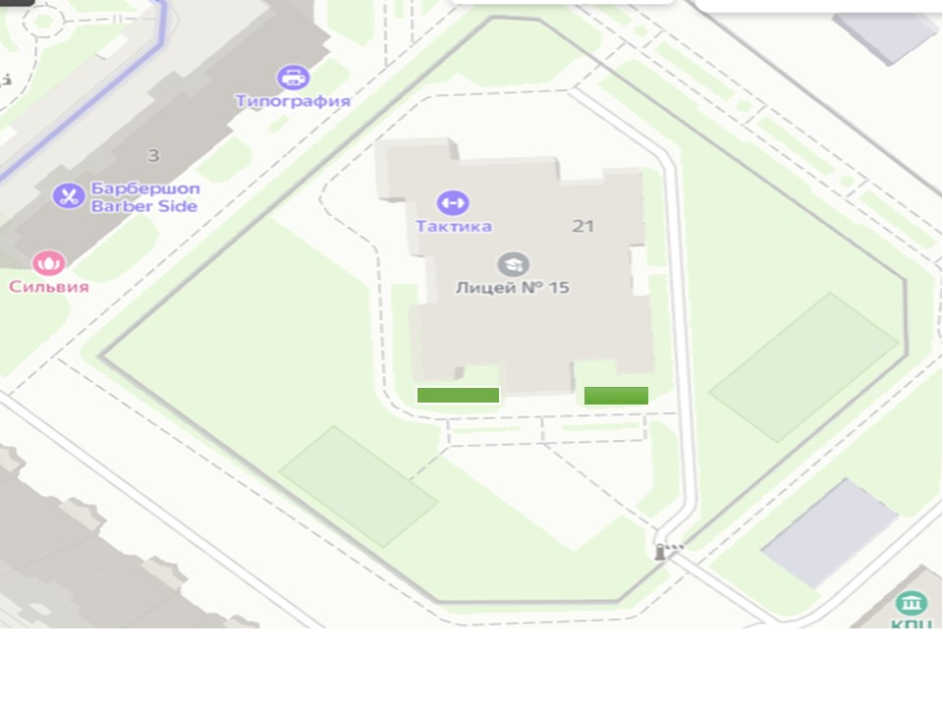

Схема 1. План школьного участка с расположенными на нем клумбами

Самым разнообразным элементом ландшафтного дизайна по геометрической форме и видовому составу цветочно -декоративных растений являются клумбы, их площадь составляет 50 м2.

Рассчитали свои расходы.

*Таб.1 Расчет расходов*

|  |  |  |  |
| --- | --- | --- | --- |
| Название цветка | Закупочная стоимость. | Общее количество шт. для посадки | Общая стоимость/руб. |
| Петуния изи вейф F1 | 42 руб/шт | 15 шт | 630 руб |
| Петуния белое танго | 25 руб/шт | 15 шт | 375 руб |
| Бархатцы прямостоячие (смесь) | 20 руб/шт | 20 шт | 400 руб |
| Грунт для цветов универсальный | 687 руб/13 л | 26 л | 1374 руб |
| Грунт для петуний «Скорая помощь» | 205 руб/5 л | 50 л | 2050 руб |
| Ящик для рассады | 70 руб/шт | 30 шт | 2100 руб |
| Удобрение для петунии | 200 руб/шт | 5 шт | 1000 руб |
| Удобрение для однолетних цветковых растений | 282 руб/5 л | 10 л | 564 руб |
| Итого | | | 8439 руб |

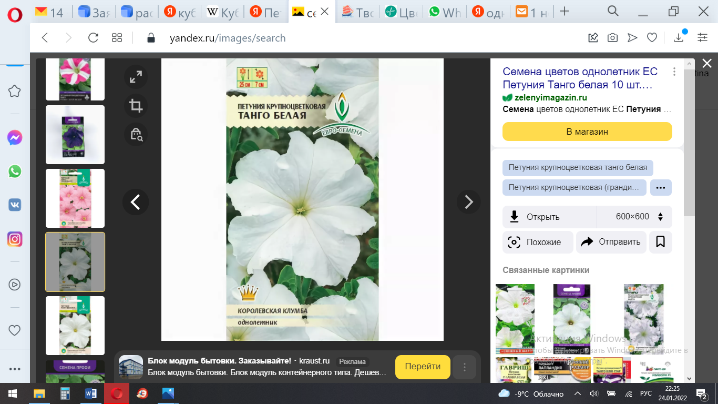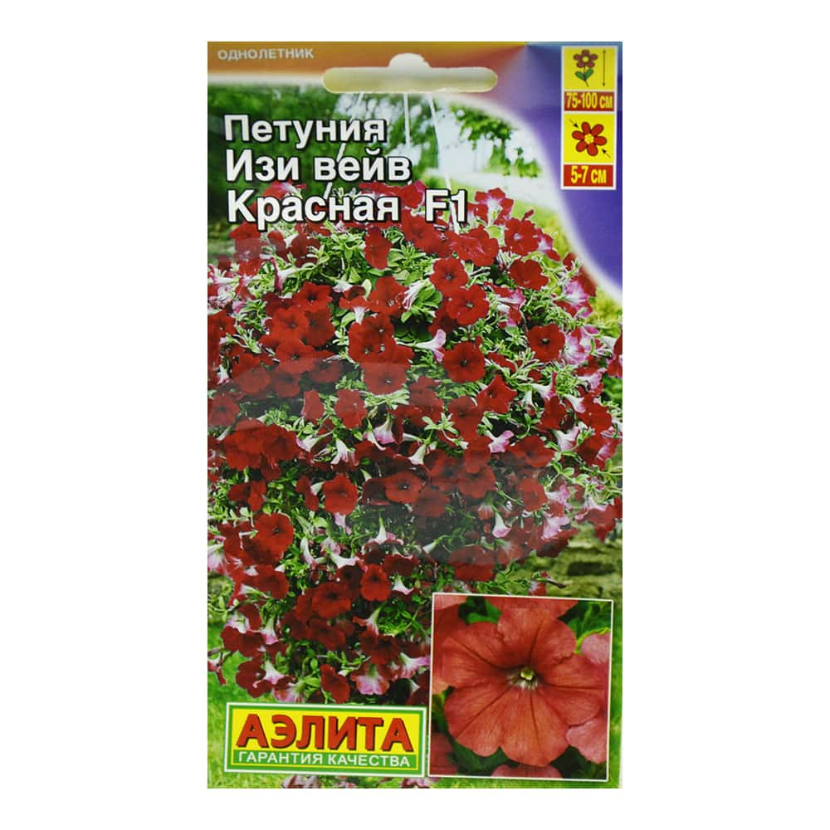

Фото 1. Семена петунии

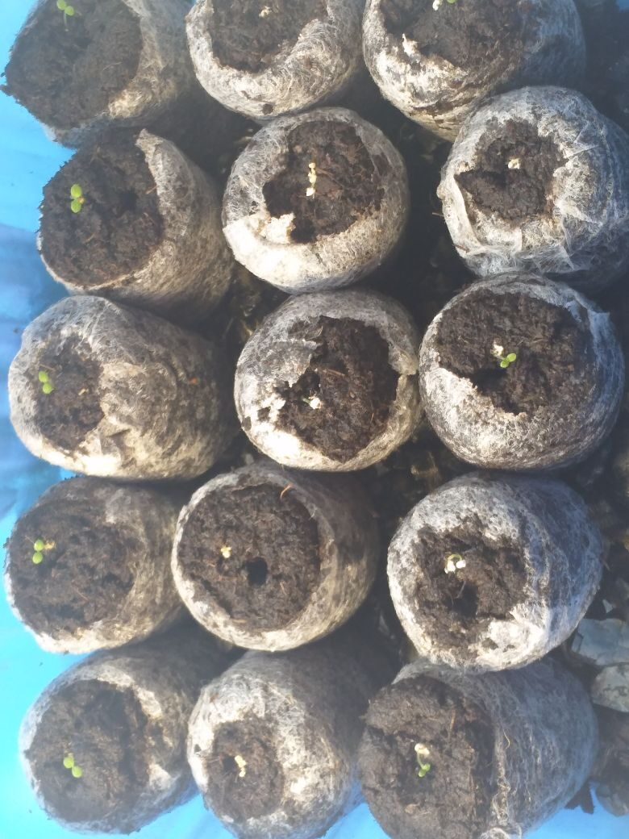

Фото 2. Рассада петунии

Для выращивания рассады мы решили использовать 418 кабинет школы, в котором можно выращивать рассаду постоянно, учитывая условия для выращивания.

*Таб. 2 Условия выращивания семян*

|  |  |  |
| --- | --- | --- |
| Условия | Петунии | Бархатцы |
| 1.температура | 20-24°С | 6-10°С |
| 2.освещение | Много света | Как освещенные места, так и полутень. |
| 3.полив | Интервал 1-2 дня | Интервал 2-3 дня |
| 4.почва | Верховой или переходный торф | Не прихотливы, чернозем. |
| 5.время цветения | До октября. | Июнь-октябрь |
| 6.удобрения | хелат железа,  комплексные удобрения,  комплексные удобрения. | Обогащённые широким спектром  микроэлементом |
| 7.расстояние посадки | 9-11 см | 15-20 см |

Из нее видно, что для каждого из цветков свойственен свой уход. Выяснили свои затраты на выращивание.

*Таб.3 Затраты на выращивание*

|  |  |  |
| --- | --- | --- |
| Затраты | В месяц/руб. | Весь период/руб. |
| Отопление | 500 | 1550 |
| Освещение | 120 | 2400 |
| Забор воды | 1100 | 3000 |
| Всего общие затраты | 1720 | 6950 |

**3.2 Модель «Лицейская клумба»**

Кроме того, что создали бизнес-план по созданию клумбы, решили создать модель этой клумбы.

Для создания бумажной Петунии нам понадобилось:

* Гофрированная бумага «Красная», «Белая», «Зелёный»;
* Клей секундный;
* Канцелярские ножницы;
* Карандаш или ручка;
* Флористическая проволока диаметр 0,6 мм;
* Лоток.

Ход выполнения: Обведём шаблоны на цветную бумагу и вырежем столько цветочков и листиков, сколько запланировали. У каждого цветочка сделаем прорезь к центру цветка. Один лепесточек методом наложения друг на друга соединим и склеим белым клеем. С помощью ножниц слегка «завьём» лепестки, придавая форму натуральных цветов. Вырезаем по шаблону листья. Начинаем «надевать» лепестки и листья на проволоку проволоку – это будет стебель.

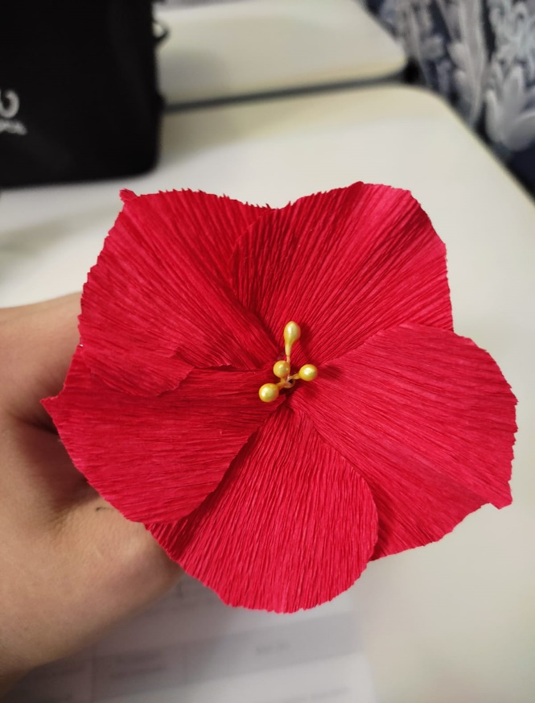

Фото 3. Бумажная петуния

Для создания бумажной Петунии нам понадобилось:

• Гофрированная бумага оранжевого, зеленого цвета,

• Палочки для шашлыка или роллов,

• Клей – карандаш,

• Ножницы,

• Линейка,

• Нитки или скотч.

Ход выполнения:

1. Сложим гармошкой каждый оранжевый лист бумаги.
2. Зафиксируем зажимом в центре каждый лист.
3. Выложим листы в желаемой последовательности.
4. Сложим каждый зеленый лист бумаги.
5. Зафиксируем зажимом в центре каждый лист.
6. Выложим листы в желаемой последовательности.
7. Зафиксируем зажимом всю конструкцию и закрепим на проволоке.

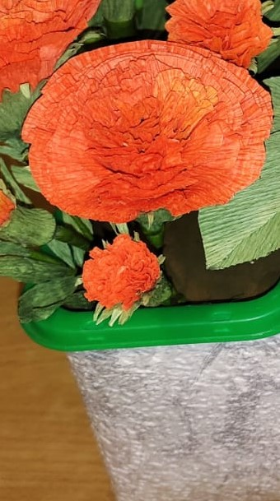

Фото 4. Бумажные бархатцы

Собрав все изготовленные цветы в лотки, получили модель клумбы:

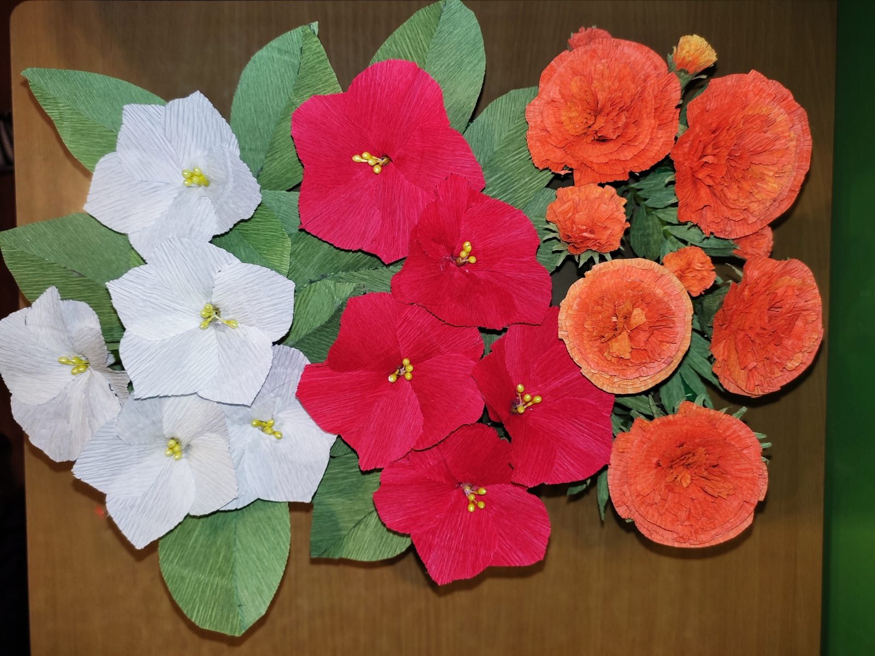

Фото 5. Модель «Лицейская клумба»

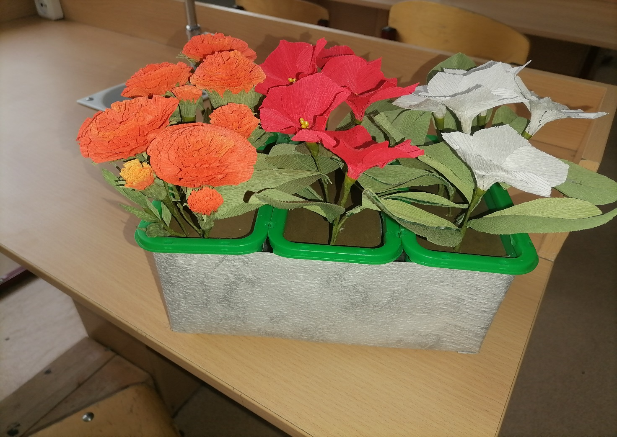

Фото 6. Модель «Лицейская клумба»

**3.3 Использование робота для полива растений на пришкольном участке**

Современные технологии постепенно проникают во все сферы человеческой деятельности, наш робот осуществляет автоматический плоив клумб на пришкольном участке.   Использование робота для полива растений дает возможность сократить затраты труда. Робота можно запрограммировать, например, на ночной полив.

Была поставлена задача: создать Робота для полива растений и клумб на пришкольном участке из конструктора LEGO MINDSTORMS EV3 .

К основным плюсам робототизированного полива клумб можно отнести:

* надѐжность;
* долговечность.
* Значительная экономия сил и времени.

Наш робот едет по пришкольному участку. Благодаря установленному датчику цвета, он «видит» растение, останавливается и поливает его. Датчик цвета может быть установлен на любой цвет, при необходимости, его можно переключить на разные цвета (при поливе цветов на клумбах)

Ходовая часть робота

Состоит из *мотора*. В каждый мотор встроена защита от блокировки, так что моторы довольно сложно сломать. Имеется датчик угла поворота с разрешением в 1 градус.

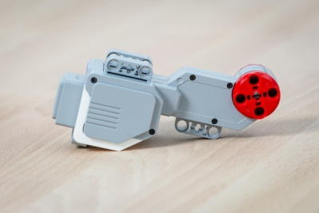

Фото 7. Мотор

Микроконтроллер

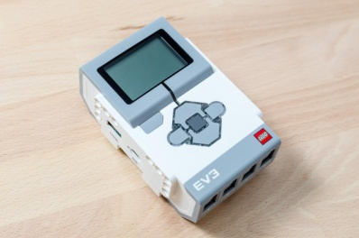Внутри микроконтроллера установлен ARM-процессор на 300 МГц, с 16 МБ постоянной памяти и 64 МБ оперативной. Так же в микроконтроллер встроен большой и громкий динамик, способный давать звук.

Фото 8. Микроконтролер

Датчик «цвета»

В режиме **"Цвет"** датчик цвета достаточно точно умеет определять семь базовых цветов предметов, находящихся от него на расстоянии примерно в 1 см. Это следующие цвета: **"черный"**=1, **"синий"**=2, **"зеленый"**=3, **"желтый"**=4, **"красный"**=5, **"белый"**=6 и **"коричневый"**=7. Если предмет удален от датчика или некорректно определяется цвет предмета - датчик информирует об этом состоянием **"Без цвета"**=0.

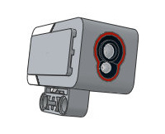

Рис 1. Датчик «цвета»

Сервомотор

Для движения робота мы использовали мотор. Он находится в нижней части робота-ирригатора. Контроллер от датчика «цвета» подает сигнал на мотор если видит зеленое растение, и робот останавливается.

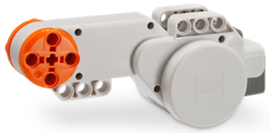

Рис 3. Светомотор (Конструктор Lego WeDo 2.0)

Мотор «Давления воды»

Так же контроллер от датчика «цвета» подает сигнал на мотор если видит зеленое растение, который управляет поршнем, мотор давит на поршень в емкости для воды (мы использовали шприц), в результате под давлением поршня струя воды направляется к корням растения и поливает его.

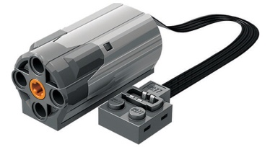

Рис 4. Мотор «Давления воды»

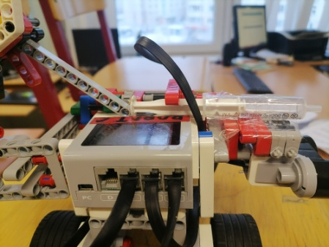

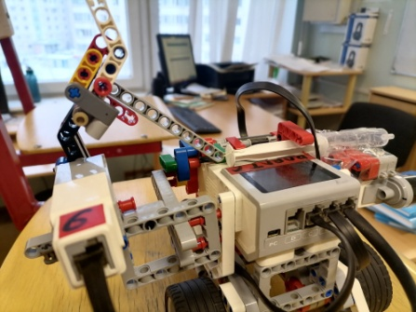Фото 9. Мотор «Давления воды»

Фото 10. Мотор «Давления воды»

Программа работы робота - ирригатора

для полива зеленых насаждений

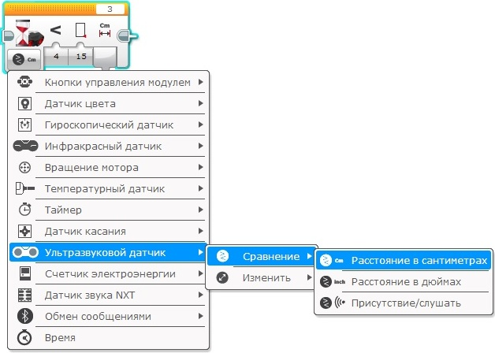

Скрин 1. Программа

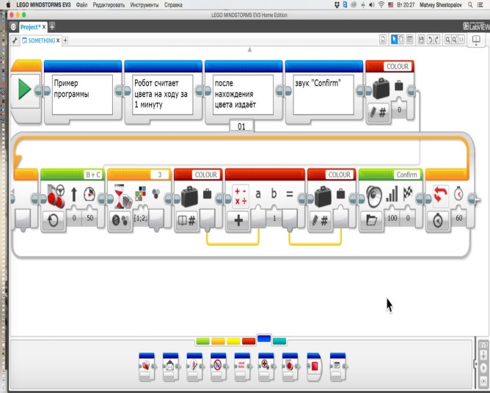

Скрин 2. Программа

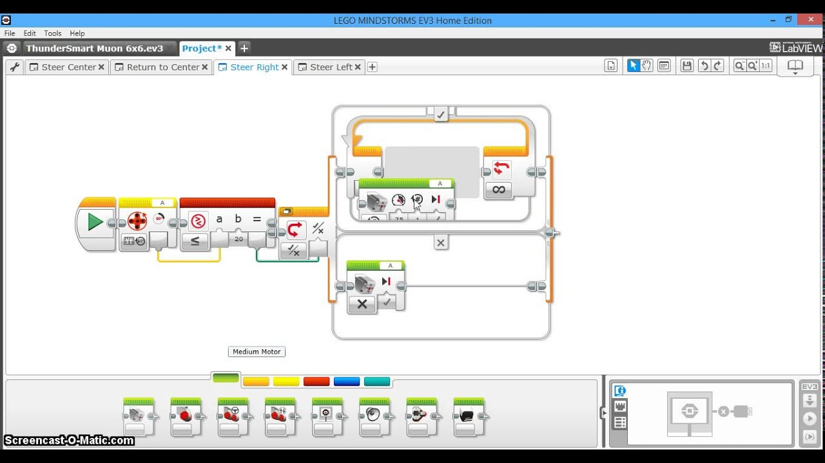

Скрин 3. Программа

Робот движется по пришкольному участку. Когда он проезжает клумбы (или другие растения), срабатывает датчик цвета, он подает сигнал на мотор движения робота, в результате чего, робот останавливается перед растением. Кроме этого сигнал от датчика цвета подается на двигатель с поршнем. Двигатель начинает двигать поршень, и вода из емкости под давлением выливается на корень растения. Растение полито. Включается опять мотор движения, и робот продолжает движение до следующего растения. Таким образом робот польет все растения на пришкольном участке.

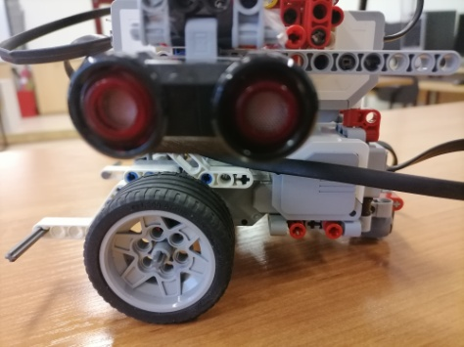

***Результаты работы***

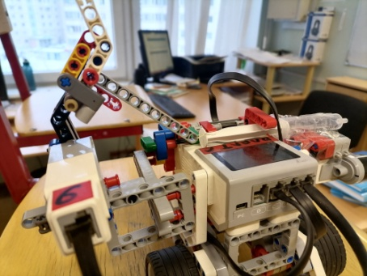Фото 11. Робот в работе

Фото 12. Робот в работе

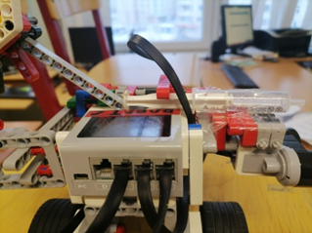

Фото 13. Робот в работе

**Заключение**

В ходе работы мы провели социальный опрос, создали бизнес-план и модель будущей клумбы.

В школе все должно быть пронизано стремлением к красоте. Нужно сделать так, чтобы пришкольная территория были притягательными, в чем-то волшебными. Реализация данного проекта поможет созданию условий для использования творческих, исследовательских, креативных способностей обучающихся и вовлечению их в процесс дизайнерского преобразования лицейского двора. Пришкольная территория является эффективным продолжением и дополнением традиционного учебно-воспитательного процесса, экспериментальной и исследовательской деятельности.

Был создан робот –ирригатор, способный автоматизировано (без участи человека), ездить по пришкольному участку и поливает клумбы и другие растения для их полноценного роста.

**Список литературы:**

1. Авадяева Е.Н., Русский ландшафтный дизайн / ОЛМА-ПРЕСС,2000.
2. Алексеев С.В., Груздева Н.В. Практикум по экологии: учебн. Пособие–М.: АО МДС, 1996 г.
3. Акимушкин И. /Причуды природы .М. 1992.
4. Анисенковой / Экологическое образование школьников , И.М. Швец. – Н.Новгород, 1993.
5. Бойраковска- Пшенёсло Агнешка Цветы и букеты из гофрированной бумаги Арт –родник, 2013г
6. Винокурова, В.В. Николина. /Углубленное изучение экологии в школе – Н. Новгород, 1991.
7. Грехова Л.И. В союзе с природой. – М. – Ставр., 2002.
8. Доббс Л., Вуд С., Культура сада: дизайн, выбор растений, работа в саду/Практическое руководство/Пер. с англ. – М.: Издательский дом «Ниола 21-й век», 2002.
9. Петров В.В. Из жизни зеленого мира . М. : Просвещение , 1982.
10. Ремезова Г.Л., Эратова М.Е. Войди в зеленый мир . М. : Просвещение , 1996.
11. Трубицин М.А., Габрук Н.Г. Практикум по химии окружающей среды. Учебное пособие., БелГУ, 2007, 98 с.